Методическое сопровождение

Уровень I. Простая презентационная техника ActivInspire

Автор: Терехова Лариса Николаевна

учитель английского языка

МБОУ СОШ с. Стегаловка

Долгоруковский район

Липецкая область

Краткое описание ресурса
- Спецфайл программы ActivInspire с расширением. flipchart.
Технология приема «Спрятать-Показать» на примере создания кнопки с авторскими данными.
№ | Страницы флипчарта | Описание
1 | 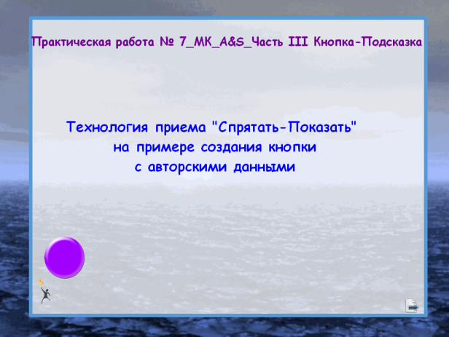 | Титульная страница  Название работы (текстовые объекты заблокированы), данные автора.  Использовался инструмент Текст и его свойства: размер, цвет. Создана кнопка (объект из Пакета ресурсов AI) с авторскими данными. Использовался Обозреватель свойств - свойство Метка, поведение-Подсказка. С помощью стрелочки внизу страницы осуществляется переход на следующую страницу. Использовался Обозреватель действий-Перетащить. Фон из коллекции AI.
2 | 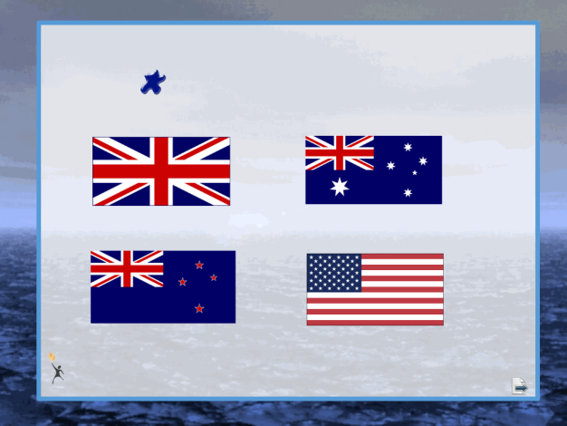 | Фрагмент учебного материала  Дети сопоставляют флаги (объекты из Пакета ресурсов AI) с названием стран. Использовался Обозреватель свойств - свойство Метка, поведение-Подсказка. Подводя мышку к объекту, появляется текстовая подсказка. С помощью стрелочки внизу страницы осуществляется переход на следующую страницу. Использовался Обозреватель действий-Перетащить. Фон из коллекции AI.
3 | 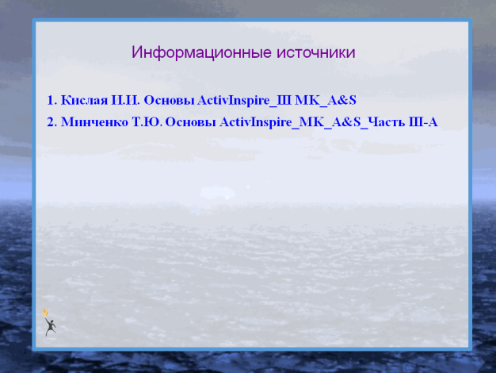 | Информационные источники
- Спецфайл программы ActivInspire с расширением. flipchart.
Работа с фоном.
1 | 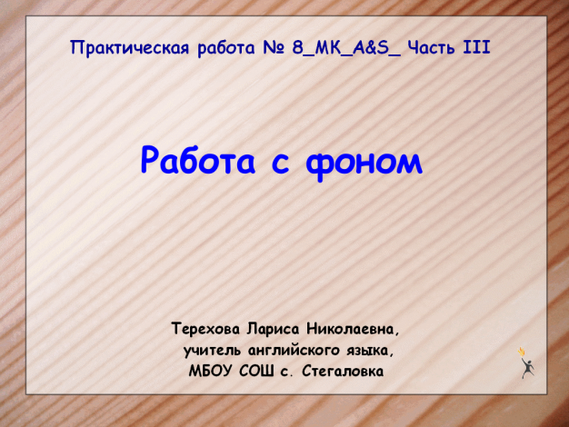 | Титульная страница  Название работы, данные автора (текстовые объекты заблокированы).  Использовался инструмент Текст и его свойства: размер, цвет. С помощью стрелочки внизу страницы осуществляется переход на следующую страницу. Использовался Обозреватель действий-Перетащить. Фон из коллекции AI.
2 | 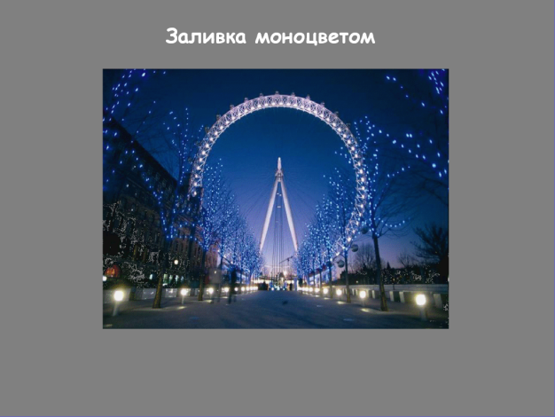 | Заливка моноцветом  Поместила на страницу картинку с видом Лондона (из коллекции AI) и при помощи Палитры цвета подобрала монозаливку фонового слоя. Переместила объект на фоновый слой ЛКМ через Обозреватель объектов.
3 | 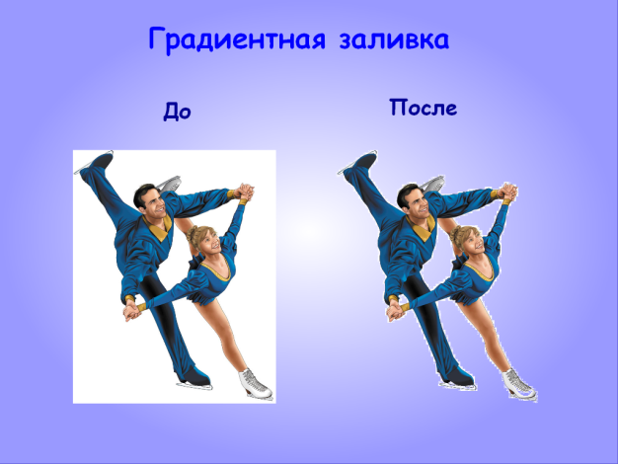 | Градиентная заливка  Поместила на страницу с градиентной заливкой объект с прозрачным фоном (из Пакета ресурсов AI «Зимние виды спорта»). Удалила прозрачный фон с помощью Обозревателя свойств-Разное-Прозрачный цвет-белый-Верно. Объекты переместила на фоновый слой.
4 | 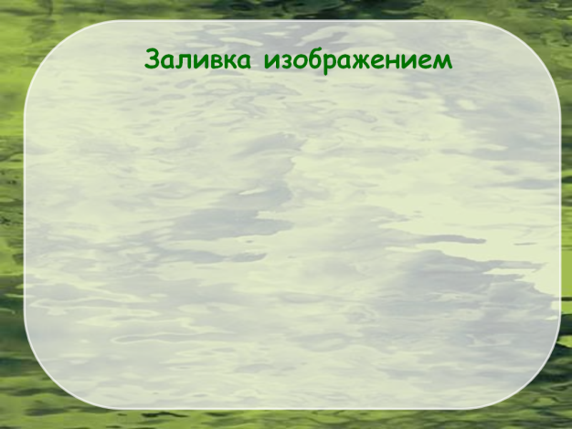 | Заливка изображением  Приготовила изображение для заливки. Выполнила следующие действия: Панель управления-Редактировать-Фон страницы-Изображение- Обзор-Растянуть по размеру. С помощью инструмента Фигура создала объект с белой заливкой, используя регулятор прозрачности, переместила на фоновый слой.
5 | 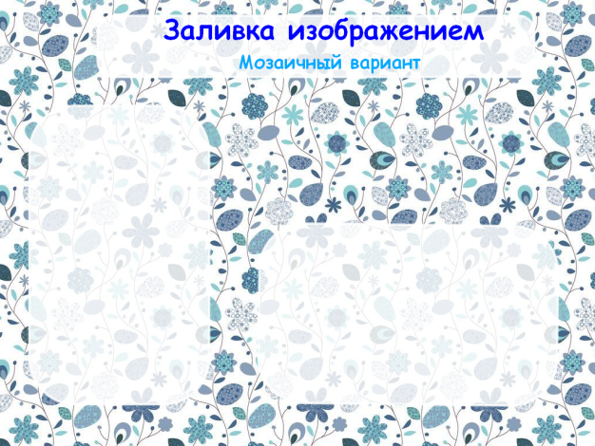 | Заливка изображением  Мозаичный вариант  Приготовила изображение для заливки. Выполнила следующие действия: Панель управления-Редактировать-Фон страницы-Изображение- Обзор-Мозаичное расположение. Объект создан с помощью инструмента Фигура и Регулятора полупрозрачности. Использован инструмент текст.
6 | 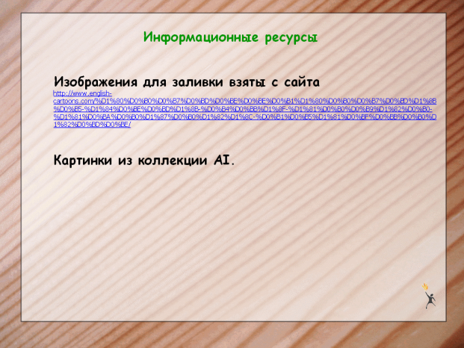 | Информационные ресурсы
- Спецфайл программы ActivInspire с расширением. flipchart.
Волшебство.
1 | 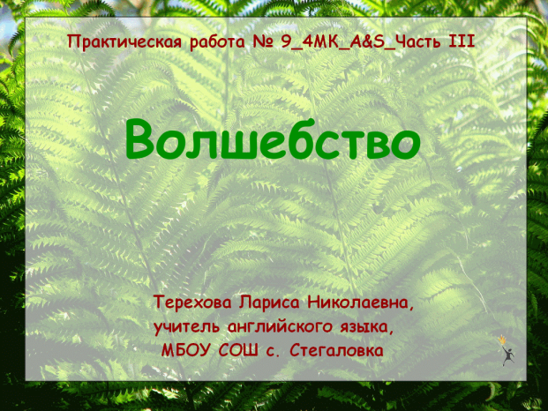 | Титульная страница  Название работы, данные автора (текстовые объекты заблокированы).  Использовался инструмент Текст и его свойства: размер, цвет. Фон из коллекции AI.
2 | 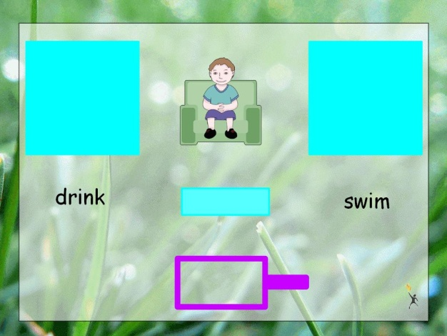 | Волшебная лупа  Соорудила собственную Волшебную лупу. Для этого использовала инструменты Фигура, Заливка и Волшебные чернила. Добавила на страницу 3 картинки и 3 текстовых объекта из Пакета ресурсов AI «Глаголы». Заблокировала. Создала 3 объекта с помощью инструмента Фигура. Наложила эти объекты на картинки и текст. Лупу и фигуры переместила на верхний слой. Задания для детей: 1. Прочитать глагол, перевести, проверить с помощью лупы (открывается картинка). 2. Посмотреть на картинку (в центре), назвать действие, проверить с помощью лупы (открывается слово). Фон из коллекции AI.

Использованы информационные ресурсы:

- Кислая И.И._Основы ActivInspire_III MК_A&S_Chast' IІI.part1 new
- Кислая И.И._Основы ActivInspire_III MК_A&S_Chast' IІI.part2 new
- Кислая И.И._Основы ActivInspire_III MК_A&S_Chast' IІI.part3 new
- Кислая И.И._Основы ActivInspire_III MК_A&S_Chast' IІI.part4 new
- Кислая И.И._Основы ActivInspire_III MК_A&S_Chast' IІI.part 5 new new
- Минченко Т.Ю_Основы ActivInspire_МK_ A&S_Часть III-A
- Минченко Т.Ю.Основы ActivInspire. Часть III-B. Материалы мастер-класса Activ&Smar

